Temaopgave 4: Differentialregning
Formål: I denne opgave skal I redegøre for, hvordan man ud fra forskriften fra en funktion kan beskrive funktionen. I skal bevise udvalgte matematiske sætninger, der er relevante i denne sammenhæng.

Teori og metode: I opgaven skal I redegøre for differentialregning og monotoniforhold.

Følgende beviser skal med i opgaven:
Differentiation af relevante funktioner ved tretrinsreglen. (Der skal være maksimalt tre beviser med)
Eksempelvis: f(x) = a, f(x) = a·x, f(x) = a·x² og f(x) = a·x^{–1} ved tretrinsreglen

Resultater og diskussion: I skal hver vælge to funktioner og lave en monotoniundersøgelse af en udvalgt kombination (hver) af disse funktioner

Derved kan I diskutere differentialregning og monotoniforhold.

Til slut skal I sammen lave en opgave med optimering, som et eksempel på anvendelse af differentialregning.

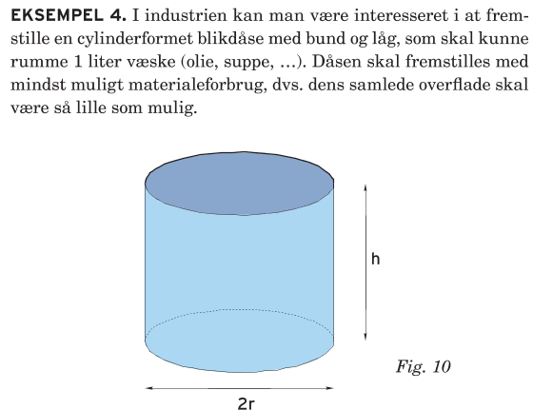
Aflevering:
Rapporten skal afleveres som grupperapport i grupperne.

Det er vigtigt at I bevarer rapporten alle sammen. I kan komme til mundtlig eksamen i den – enten som et selvstændigt spørgsmål eller som eksempel på anvendelse i de øvrige mundtlige spørgsmål i.

